**Державний вищий навчальний заклад**

**Ужгородський національний університет**

**Факультет інформаційних технологій**

**ЛАБОРАТОРНА РОБОТА № 5**

**Тема:** “CSS ч.1: селектори”

Виконав студент І курсу

спеціальності «Інженерія

програмного забезпечення»

Боршош Арсеній Сергійович

**Ужгород-2024**

***Підготовка*:**

1. Увійдіть у свій аккаунт на Codepen або Codesandbox.
2. Створіть новий Pen / Html-css документ,  видаліть усі зайві стилі якщо є і збережіть його.
3. Вставте наступну розмітку у код HTML:

|  |
| --- |
| <h1> Лабораторна робота №5: селектори</h1> <p>Lorem ipsum dolor sit amet, consectetur adipiscing elit, sed do eiusmod tempor incididunt ut labore et dolore magna aliqua. Ut enim ad minim veniam, quis nostrud exercitation ullamco laboris nisi ut aliquip ex ea commodo consequat. Duis aute irure dolor in reprehenderit in voluptate velit esse cillum dolore eu fugiat nulla pariatur. Excepteur sint occaecat cupidatat non proident, sunt in culpa qui officia deserunt mollit anim id est laborum.</p> <p>Lorem ipsum dolor sit amet, consectetur adipiscing elit, sed do <a href="link.html">eiusmod tempor</a> incididunt ut labore et dolore magna aliqua. Ut enim ad minim veniam, quis nostrud exercitation ullamco laboris nisi ut aliquip ex ea commodo consequat. Duis aute irure dolor in reprehenderit in voluptate velit esse cillum dolore eu fugiat nulla pariatur. Excepteur sint occaecat cupidatat non proident, sunt in culpa qui officia deserunt mollit anim id est laborum.</p>  <h2>Наші переваги</h2> <ul>   <li>Перевага 1</li>   <li>Перевага 2     <ul>       <li>Підпункт 2.1</li>       <li>Підпункт 2.2</li>     </ul>   </li>   <li>Перевага 3</li> </ul>  <h2>Наші цілі</h2> <ol>   <li class="list__item">Ціль 1</li>   <li class="list__item">Ціль 2</li>   <li class="list__item">Ціль 3</li>   <li class="list__item">А це ціль 4</li> </ol>   <h2>Завантажити файли</h2> <ol>   <li><a href="file1.pdf">Файл для завантаження 1</a></li>   <li><a href="file2.pdf">Файл для завантаження 2</a></li>   <li><a href="file3.docx">Файл для завантаження 3</a></li>   <li><a href="file4.docx">Файл для завантаження 4</a></li>   <li><a href="file5.pdf">Файл для завантаження 5</a></li> </ol>  <p>Написати <a href="mailto:student@student.uzhnu.edu.ua">нам листа</a></p> <p>За посиланням нижче ви можете переглянути <strong>відомості про нашу компанію:</strong></p> <a href="about.html">Про нас</a> |

***Завдання до роботи:***

1. Скопіюйте і вставте у зону CSS наступні коментарі:

|  |
| --- |
| /* 1. додайте клас до h1 і зробіть весь текст для класу заглавними літерами (text-transform: uppercase) */  /* 2. придумайте назву класа для списку цілей і встановіть колір шрифту червоним у шістнадцятковому форматі */  /* 3. пунктам списку цілей за класом дайте колір заднього фону yellow і нахилений шрифт (font-style: italic)*/  /* 4. для усіх впорядкованих списків задайте рамку 1px solid red */  /* 5. задайте id (ідентифікатор) для заголовку першого рівня і встановіть на нього колір шрифта green */  /* 6. для всіх посилань на PDF-документи втсановити стиль: колір зелений і font-style: italic */  /* 7. для всіх посилань втсановити колір шрифта violet та заберыть підкреслення (text-decoration: none).    Питання: чому PDF-файли вже не підкреслені але все ж лишились зелені? */   /* 8. Встановіть всі заглавні літери (text-transform: uppercase) для усіх вкладнених списків другого рівня*/  /* 9. для всіх посилань що знаходяться всередині абзаців встановити колір шрифта magenta і задній фон кольору mistyrose */  /* 10. створити клас bold який буде будь-який текст перетворювати на жирний і застосувати його: 1) до двох останіх   пунктів цілей 2) до першого довгого абзацу (той що під основним заголовком).   Питання: чому у нас одночасно і bold i italic? */  /* 11. для всіх тегів li з класом bold встановити всі заглавні літери */  /* 12. другий довгий абзац і передостанній "Написати нам листа" вирійвняйте по правому краю, додайте синю рамку навколо та встановіть розмір шрифта 20px */ |

**Увага: після виконання** перших 12 пунктів ваш документ повинен виглядати наступним чином у разі, якщо все зроблено вірно:

1. Створіть папку з назвою **Lab_5** локально у директорії з вашими лабораторними (якщо до цього виконували все правильно і по інструкції. То це **web_basics**)
2. У паці для лабораторної роботи 5 створіть відповідні файли/директорії і скопіюйте туди вміст з онлайн ресурсів (codesanbox чи codepen)  
   *якщо у Вас була директорія* ***styles*** *з файлом* ***style.css*** *(****styles/style.css****) то і локально в папці з лабораторною роботою потрібно створити (відтворити) таку ж структуру*
3. Перевірити код на семантичність
4. ***Закомітитити*** і ***запушити*** зміни на GitHub
5. Оформити звіт.

**Хід роботи**

Підготовка:   
 1. Увійшов до codesandbox для виконання роботи

1. Створив новий html-css документ

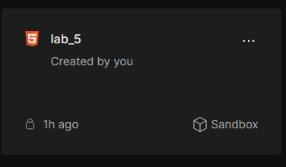

1. Вставив наданий код у редактор і виявив певні помилки   
   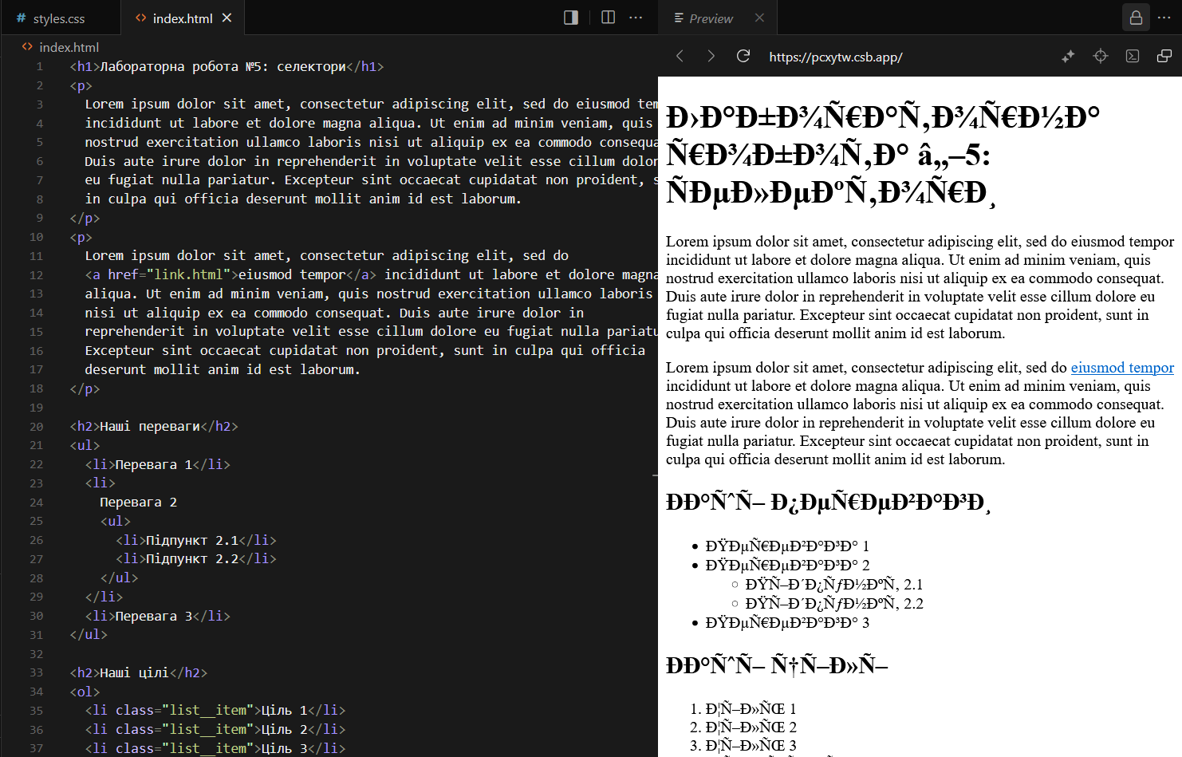

Основні завдання:

1. Коментарі css вставлені у відповідне поле в редакторі   
   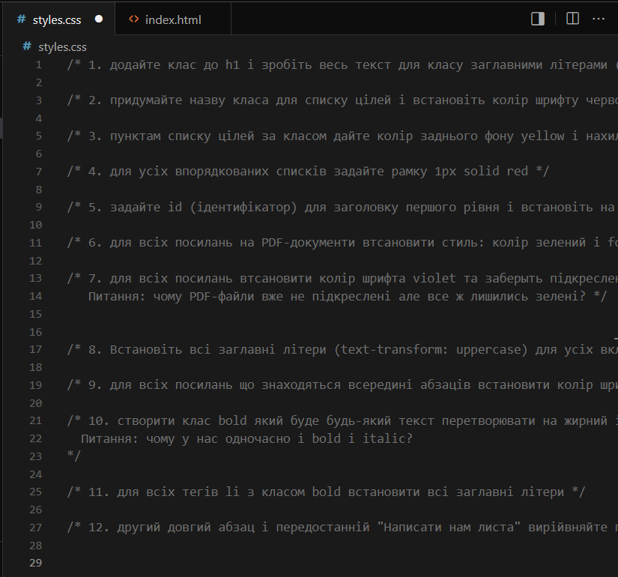
2. Виконав роботу за завданням у коментарях, виправив html скрипт, зробив візуальне оформлення та зберіг усе

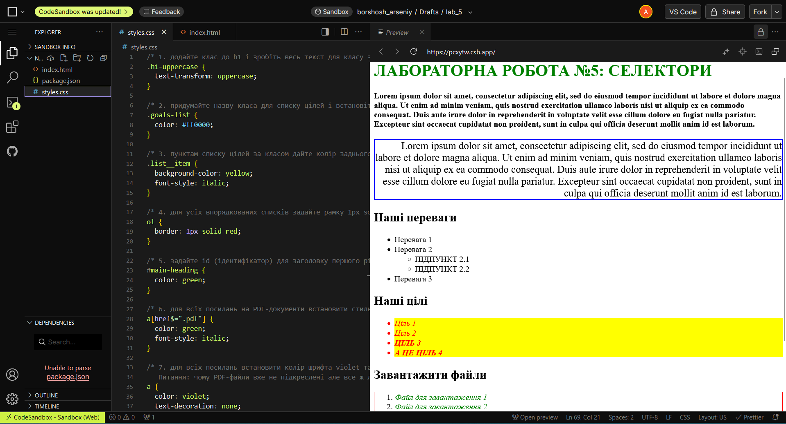

1. Створив локальний репозиторій для лабораторної у головній папці web_basics

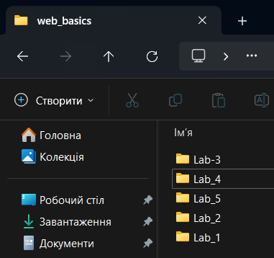

1. Index.html та styles.css були створені у локальному репозиторії та в них було перенесено зміст роботи на codesandbox  
   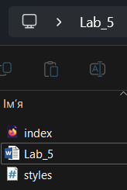
2. Перевірив код на наявність можливих помилок, ніяких помилок не виявлено

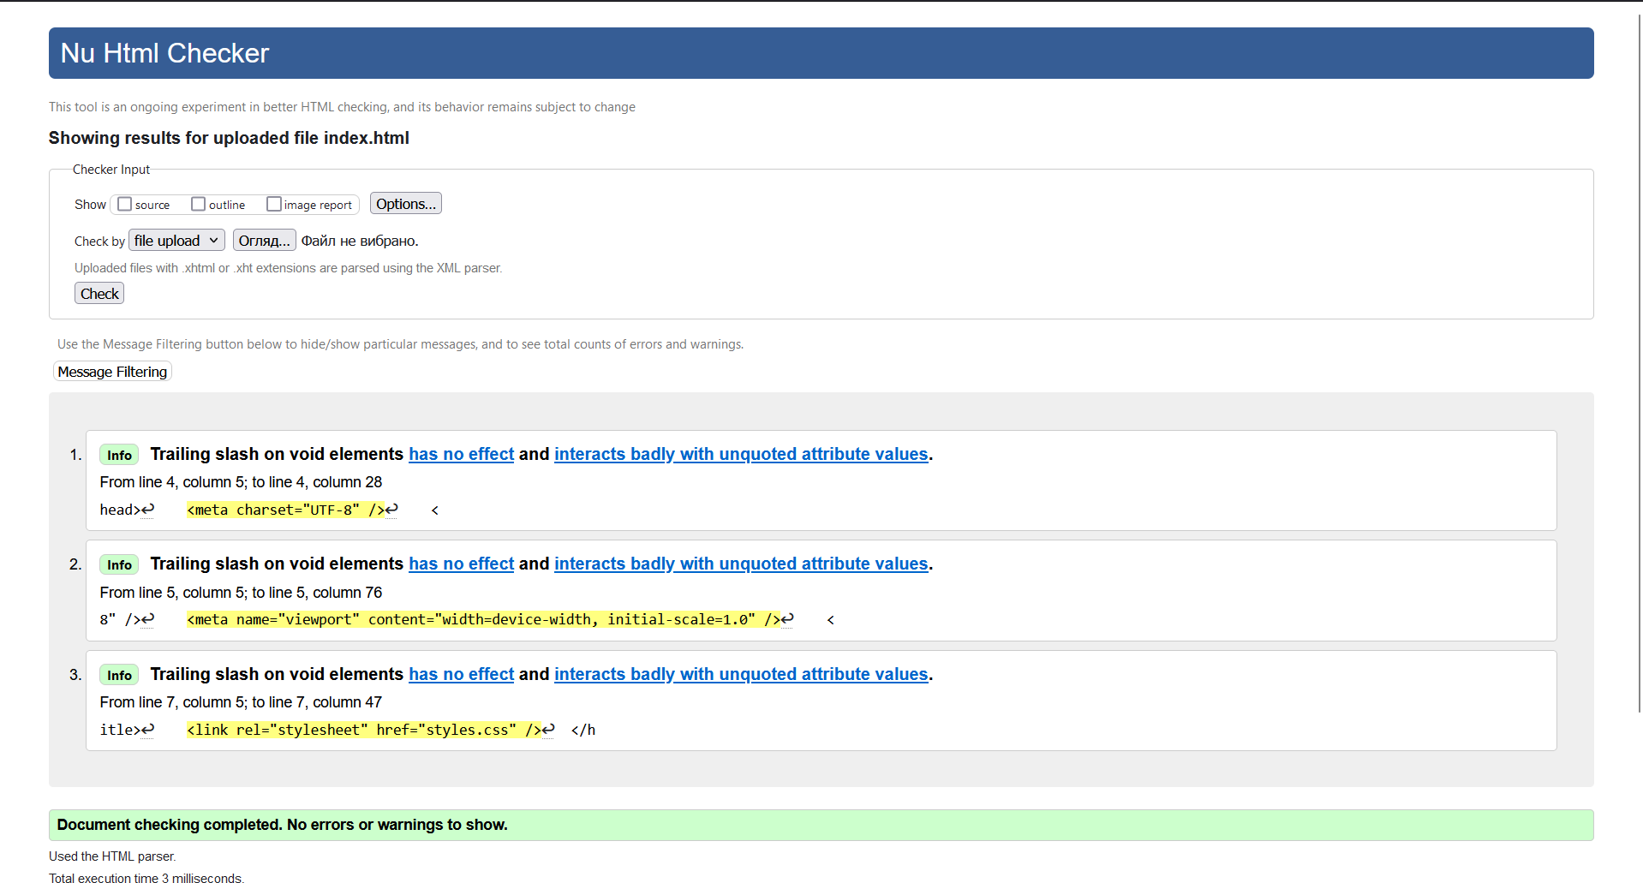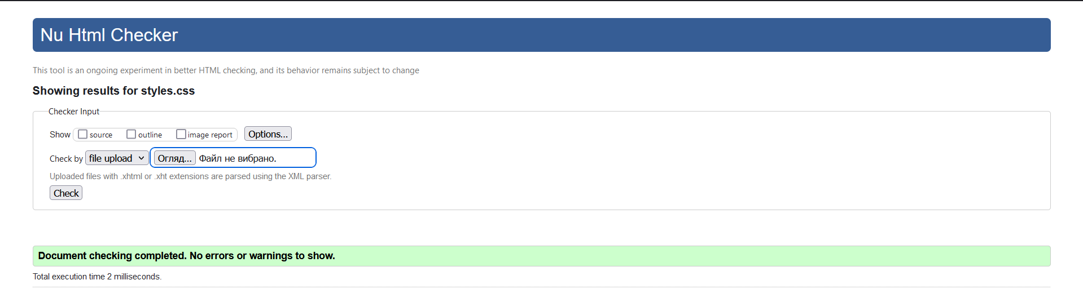

1. Виконав коміт на github
2. Звіт оформлено

**Висновок**

У ході виконання лабораторної роботи №5 на тему "CSS ч.1: селектори" було досягнуто глибшого розуміння принципів застосування CSS для налаштування стилів вебсторінок. Основна мета роботи полягала у вивченні та практичному застосуванні різних типів селекторів для зміни зовнішнього вигляду HTML-елементів, таких як заголовки, списки, посилання та параграфи.

Робота виконувалася в середовищі CodeSandbox, де був створений новий HTML/CSS-документ. У процесі роботи з вихідним HTML-кодом були виявлені певні помилки, зокрема некоректне відображення тексту, написаного кирилицею. Це було зумовлено відсутністю належного кодування. Для вирішення проблеми було підключено кодування UTF-8, що забезпечило правильне відображення тексту.

Код був перенесений у локальний репозиторій з відповідною структурою файлів (index.html і styles.css) для зберігання результатів роботи. Було перевірено його на семантичність та виконано коміт змін до GitHub.

Серйозних проблем з виконанням роботи не виникло. Усі завдання були виконані відповідно до вимог, і робота пройшла успішно.